TÖRTÉNELEM KÖZÉPSZINTŰ ÉRETTSÉGI TÉMAKÖRÖK KIDOLGOZVA
+ GYAKORLÓ ÉRETTSÉGI FELADATOK

3/1. A magyar nép története az államalapításig
Középszinten: A magyar nép eredete, vándorlása > ATLASZ és a honfoglalás

Készítette a 2018/2019-es tanévben a 12.d, finomította, kiegészítette: Repárszky Ildikó

VÉGÉN: ÉVSZÁMJEGYZÉK | A tételek elején a kerettantervi adatok, amelyek kellenek (fogalom, név, évszám, topográfia)
SZÍNMAGYARÁZAT: kék= emelt szint/háttéranyag | zöld: 2020-21-es tanári kiegészítés+ gyakorló érettségi feladatok  lila: az eddigi osztályokkal a szóbeli megbeszélésen kiemelt

Fogalmak
nyelvrokonság: A nyelvek egymással való kapcsolata a közös eredet alapján. A finnugor nyelvrokonság alátámasztott, bizonyított
őstörténet: Egy nép eredetének, gyökereinek, közösséggé válásának folyamata.
őshaza: Egy terület, ahol egy nép önállósodási folyamatának jelentős lépései zajlottak le.
törzsszövetség: A hét magyar törzs katonai és kereskedelmi szövetsége.
kettős fejedelemség: Nomád népekre jellemző politikai berendezkedés, a kende a vallási, a gyula a katonai vezető.
honfoglalás: A magyar nép Kárpát-medencébe való költözése és annak birtokbavétele 895-től.
kalandozás: A 10. században Nyugat- és Dél-Európába vezetett magyar zsákmányszerző hadjáratok.

Évszámok
895 körül-kb. 907-es pozsonyi csatáig honfoglalás
955 az augsburgi csata
972–997 Géza fejedelemsége

Személyek
Árpád, Géza fejedelem
Topográfia: Magna Hungaria, Kazár Birodalom, Levédia, Etelköz, Vereckei-hágó, Augsburg

Tétel
- a magyar nép eredetéről eltérő elméletek keringenekà nép eredete ≠ nyelvi rokonság
- a nyelvészetà nyelvrokonság alapján a magyar nyelv alapvetően a finnugor nyelvcsaládba tartozik
- a nyelvcsalád őshazája az Ural keleti oldalán található, ahol körülbelül Kr. e. 6000-4000 és Kr. e. 1500-500 között élnek
- a korszak vége felé kialakul az önálló magyar nép, akik átkelnek az Urálon
- az Urál nyugati oldalán új őshazát találnak maguknak, Magna Hungariát, ahol főleg legeltetéssel és növénytermesztéssel foglalkoznak Kr. e. 500 – Kr. u. 700 között
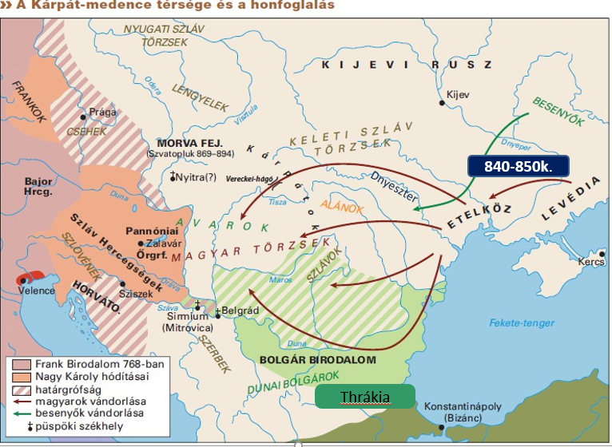
- a rokoni kapcsolatok alapján létrejön a hét magyar törzs: Nyék, Megyer, Kürt-Gyarmat, Tarján, Jenő, Kér, Keszi
- Kr. u. 730 körül elhagyjuk a területet és a nyugatra fekvő Levédiába vándorolnak, ami a Don és a Dnyeper folyók között fekszik a mai Ukrajna területén
- itt a Kazár Birodalom fennhatósága alá kerülnek, átveszik a kettős fejedelemség legújabban ezt cáfolják! rendszerét, kereskedelmi kapcsolatokat építenek ki és fejlesztik a földművelésre szolgáló eszközeinket is
- Kr. u. 830 körül belső harcok miatt el kell hagyniuk Levédiát, a Dnyeper túloldalára költöznek át, a Dnyeper és a Dnyeszter közé, Etelközbe
- itt a törzsek szövetségének megerősítésére létrehozzák a vérszerződést
- több zsákmányszerző és felderítő hadjáratot indítanak nyugatra, a Kárpátokon át a Kárpát-medencébe
- a Kárpát-medence ekkor nem tartozott egységes irányítás alá, nagy területek tartoztak bolgár irányítás alá, de éltek itt kelták, germán törzsek, frankok, szlávok (morvák!), avarok stb.
- 895-ben keletről nagy erejű támadás éri a magyarokat, mivel a besenyőket is hasonlóképpen támadják keletről a fokozatosan nyugatra vándorló népcsoportok
- 895-896-ban így átkelnek a Vereckei-, a Tatár-, illetve a Békás-hágón Árpád vezetésével, és jelentősebb ellenállás nélkül letelepednek a Duna mentén
- az elkövetkező évtizedekben a Kárpát-medence népeit fokozatosan legyőzik és a saját uralmuk alá hajtják (a honfoglalás végének a 907-es pozsonyi csatát a Keleti Frank állam legyőzését szokás tartani) a megszilárdult helyzetünk következményeként képesek főleg nyugatra fosztogató hadjáratokat indítani = „kalandozások”
- ezek a nomád harcmodor miatt sikeresek, a nyugati népek lovagjai nehéz vértjeik miatt nem mozgékonyak, illetve a magyar íjászok távolról tudják őket semlegesíteni
- a magyarok harcmodorát azonban idővel kiismerik, és a század közepére már csak egy-egy hadjárat mondható sikeresnek
- 955-ben Augsburgnál a magyarok vesztenek, vezéreiket, Lehelt és Bulcsút pedig kivégzik, ezután már csak dél felé indítanak hadjáratokat
- a század végére már a Bizánc felé indított hadjáratok is főként sikertelenek, a magyarok felhagynak a veszteséges műveletekkel
- Árpád után az egyenes ági leszármazottai közül mindig a legidősebb (seniorátus) került trónra, így lesz Árpád dédunokájából, Gézából is fejedelem (972-997)
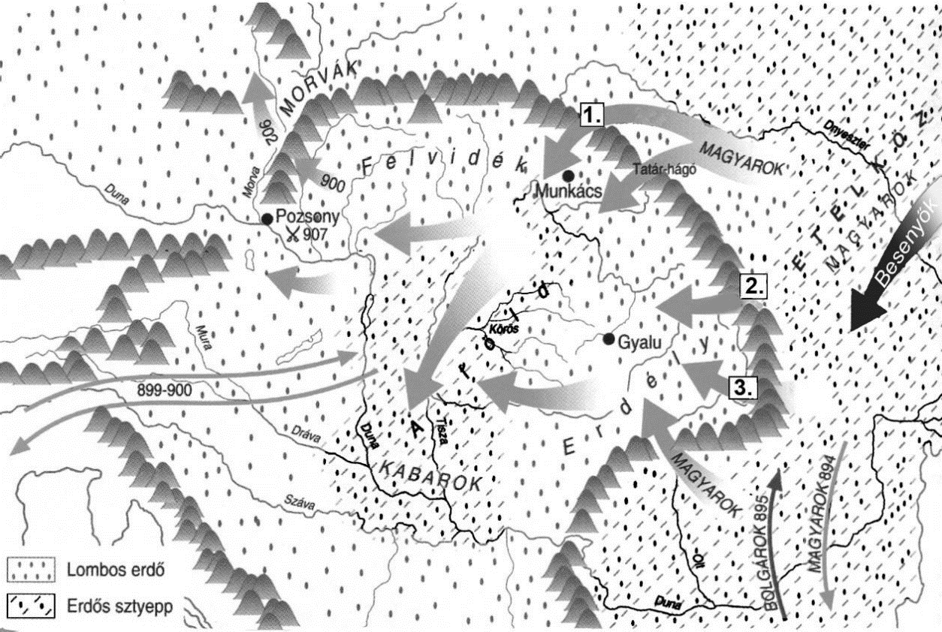
- Géza békés bel- és külpolitikát folytat, lányait nyugati uralkodóházakba házasítja be, illetve a keresztény hittérítők is ekkoriban kezdik meg munkájukat Géza az addigi öröklődési rendszer helyett fiát, Istvánt jelöli meg örököseként a primogenitúra-elv alapján (a legidősebb fiú örökli a hatalmat)stván első feladata így a család legidősebb férfitagjának, Koppánynak a legyőzése, illetve hatalmának megszilárdítása (997)
GYAKORLÓ FELADAT
A honfoglalás (A szöveges felirat nélküli nyilak a magyarok vándorlását és hadmozdulatait jelölik.)

Karikázza be a felsorolt események közül annak a betűjelét, amelyik a legkésőbb történt!
  - A besenyők rátámadtak az Etelközben maradt magyarokra, akik az erdélyi hágókon átkelve menekültek előlük.
  - A magyarok a keleti frank uralkodó hívására Észak-Itáliára támadtak.
  - A magyar fősereg Árpád vezetésével átkelt a Kárpátokon.
  - Egy magyar sereg Bizánccal szövetségben megtámadta a bolgárokat az Al-Dunánál.

A térképvázlaton a számozott nyilak közül az egyik az előző feladatrész C) betűjelű eseményét jelöli. Melyik ez a nyíl?
A nyíl sorszáma: ………

Miben különböztek a Kárpát-medence természeti viszonyai Etelköz természeti viszonyaitól? Fogalmazzon meg röviden két jellemző különbséget a térképvázlat alapján!
1. ……………………………………………………………………………………
2…………………………………………………………………………………

GYAKORLÓ, 2020, emelt, május, idegenny.

Oldja meg a feladatokat a források és ismeretei segítségével!

- „Sátraik vannak, és együtt vonulnak a sarjadó fűvel és a zöld vegetációval […] Amikor eljönnek a téli napok, mindegyikőjük ahhoz a folyóhoz húzódik, amelyikhez éppen közelebb van. Ott marad télire és halászik. A téli tartózkodás itt alkalmasabb számukra. A magyarok országa bővelkedik fákban és vizekben. Talaja nedves. Sok szántóföldjük van. […] Meg-megrohanják a szlávokat és oroszokat, és addig mennek a parton […] [amíg a Krím félszigeten fekvő Kercsbe] érnek a foglyokkal, a rómaiak odamennek eléjük, és ott kötnek velük vásárt. Azok [a magyarok] eladják nekik a rabszolgákat, és vesznek római brokátot, gyapjúszőnyegeket és más római árukat. […] A magyarok szemrevaló és szép külsejű emberek, nagy testűek, vagyonosak és szembetűnően gazdagok, amit kereskedelmüknek köszönhetnek. Ruhájuk brokátból készült. Fegyvereik ezüsttel vannak kiverve és gyönggyel berakottak.” (Ibn Ruszta és Gardízi leírása a magyarokról, 10–11. század)
- „Az itt lakó emberek számára maguk között nincsenek határok, mivel igen ritkán művelik meg a földet, semmiféle házuk, hajlékuk vagy lakóhelyük sincs, hiszen csordáikat és nyájaikat legeltetve szoktak kóborolni a megműveletlen pusztákon. Nem törekszenek úgy az arany és az ezüst után, mint a többi halandó; vadászatot és halászatot folytatnak, tejjel és mézzel táplálkoznak. A gyapjú és a ruhák használata idegen tőlük, és bár szüntelen hidegtől szenvednek, csak vad- és menyétbőrökbe öltöznek. A fáradalmakban és a harcokban kemények, testi erejük roppant nagy. […] Kevés embert karddal, több ezret pedig nyilakkal pusztítottak el, amelyeket oly gyakorlottsággal lőnek ki szaruíjaikból, hogy lövéseiket bajosan lehet elhárítani. […] Előrenyomuló vagy visszaforduló lovaikon harcolnak, de gyakran tettetnek menekülést is. […] Jellemük kevély, lázongó, hamis és szemtelen, […] természetüknél fogva hallgatagok, hajlamosabbak a cselekvésre, mint a beszédre. Ez istentelen népség kegyetlensége folytán […] az itáliai királyság legnagyobb része is elpusztult.” (Regino prümi apát évkönyve, 10. század)

Melyik forrással kapcsolatosak a következő állítások? Tegyen X jelet a táblázat megfelelő sorába! Egy sorba csak egy X jel kerülhet. (Elemenként 0,5 pont.)

Állítás | Kizárólag az A) betűjelű forrás | Kizárólag a B) betűjelű forrás | Mind- kettő | Egyik sem
a) Pozitívan viszonyul a magyarokhoz.
b) A vándorló népekre jellemző szállásváltásról tudósít.
c) Állítása szerint a magyarok
halászattal, földműveléssel és kereskedelemmel foglalkoztak.
d) A Kárpát-medencéből kalandozó magyarokat mutatja be.

Nevezze meg azt a korabeli államot, melynek lakóit rómaiaknak nevezi az A) betűjelű forrás! (1 pont)

Magyarázza meg saját szavaival a két forrás magyarokról szóló leírása közti különbség egy lehetséges okát! (1 pont)

